无线空气质量探测器(吸顶式)
WL-AQD-A02物联无线空气质量探测器，采用ZigBee无线技术，用于探测环境温湿度以及空气中某些特定气体的浓度，如二氧化碳、有害气体等，提醒用户实现环境控制操作，也可自主联动相关传感器，开启或关闭门窗、空调、加湿器等，为用户营造出一个良好的生活环境。
本产品因为其高性能及高可靠性，可广泛应用于智能家居、智慧医院、智慧楼宇、智慧养殖、智慧农业、智慧酒店等场所。
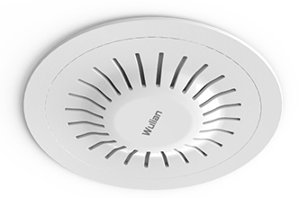
功能特点：
采取先进的ZigBee无线技术，灵活组网，无限扩展
支持吸顶安装，易于操作
全新设计、美观大方，可融入各种装修风格中
性能稳定，可以自动调节灵敏度
抗干扰能力强，不会因为外界干扰影响正常工作
定购信息：
型号 | WL-AQD-A02
货号 | WLPN1210473

